**KONTAKT KOŽA NA KOŽU**

U našem Porodilištu se sprovodi praksa tzv. kontakta koža na kožu (KNK) nakon prirodnog (vaginalnog) porođaja koji je jedan od preduslova uspješnog započinjanja dojenja. Beba se ubrzo nakon porođaja stavlja na majčine grudi i stomak, bez odjeće koja bi ih razdvajala. Beba je gola, tako da je beba u direktnom kontaktu koža-na-kožu sa majkom. Rani kontakt koža na kožu između majki i novorođenčeta se započinje što je ranije moguće nakon rođenja i trebalo bi da bude neprekidan u trajanju od najmanje 60 minuta. Majka se podržava da započne dojenje što ranije.

**Dobrobiti ranog KNK**

1. Omogućava bebi da nađe dojku i sama se pripoji;
2. Pomaže majci da se poveže sa svojom bebom (da razviju blizak odnos pun ljubavi);
3. Vjerovatnije je da će majka početi da doji i nastaviti da doji duže;
4. Pomaže da se stimuliše proizvodnja majčinog mlijeka i njegova količina;
5. Smiruje majku i bebu;
6. Pomaže da se reguliše bebino disanje, brzina kucanja srca, temperatura i nivo glukoze;
7. Omogućava kolonizaciju bebe mikrobima sa majčine kože, površine sluzokože i crijeva, što pomaže da se beba zaštiti od infekcija.

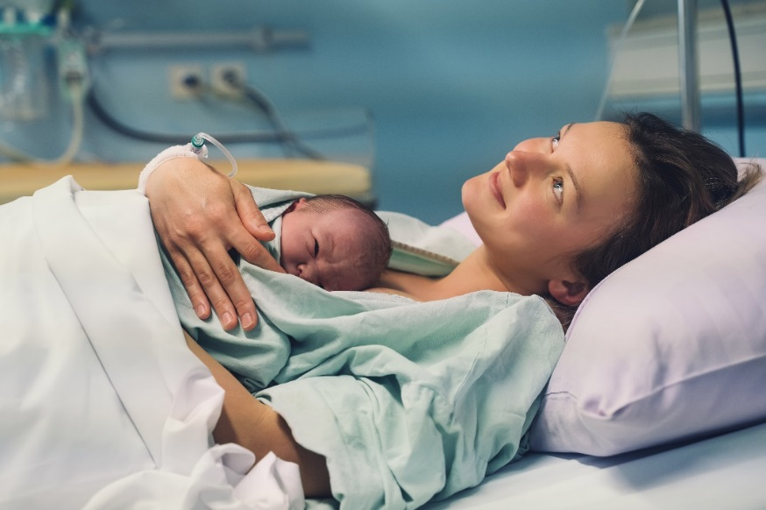

Kada su majka i beba u KNK bez prekida, beba će obično proći kroz niz **instinktivnih ponašanja** prije hranjenja koja se odvijaju kroz 9 faza:

1. Plač pri rođenju;
2. Opuštanje;
3. Buđenje;
4. Aktivnost;
5. Puzanje;
6. Prvo odmaranje;
7. Upoznavanje;
8. Dojenje;
9. Spavanje.

Ovo se može završiti za nekoliko minuta ili trajati sat vremena ili više.

***Više je načina primjene kontakta koža na kožu u praksi, a koji će metod biti predložen zavisi od intervencija koje su eventualno primijenjene u toku porođaja kao i opterećenosti ljekara i babica u datom trenutku.***